ХОРОШКО КРИСТИНА ОЛЕГОВНА
^{(Фамилия Имя Отчество)}
ОСНОВНАЯ ИНФОРМАЦИЯ:
Дата рождения: | 10.08.2001 | 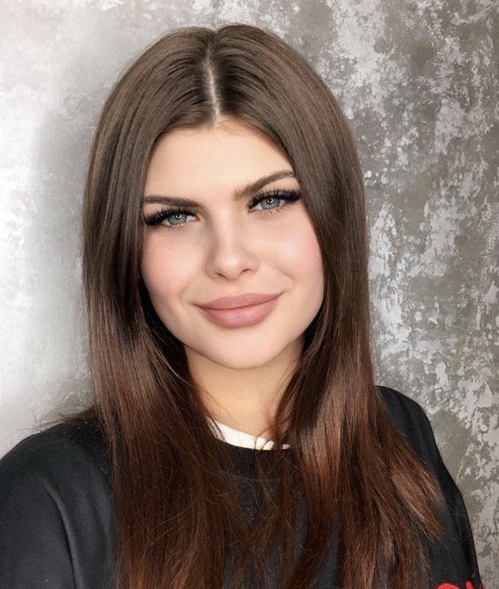
Семейное положение: | Не замужем
Место жительства: | Г. Хабаровск
Телефон: | 89147755317
E-mail: | kris@blfck-pink.ru
ЦЕЛЬ: | Соискание должности модельера-конструктора
ОБРАЗОВАНИЕ:
Период  обучения | Наименование образовательного  учреждения | Специальность/профессия
2017-2021 | Краевое государственное автономное профессиональное образовательное учреждение «Хабаровский технологический колледж» | Конструирование, моделирование и технология швейных изделия
ДОПОЛНИТЕЛЬНОЕ ОБРАЗОВАНИЕ:
Название пройденного курса | Название организации, проводившей курсы | Год окончания
«Курсы неформального образования» | Еврейская организация «Сохнут» | 2021

Опыт работы,  Практика: | 2020 август-октябрь КГА ПОУ ХТК портной: прием заказа- снятие мерок – конструирование – пошив изделия;  2020 июль – август магазин “Соболь» конструктор в программе САПР – построение конструкций - оформление и размножение лекал в программе.  Были заказы на индивидуальный пошив, шила чехлы на кресла для салона красоты, был большой заказ от пограничников – пришить погоны и шевроны, перешить или ушить форму. Так же в колледже мы шили пальто ,юбки, брюки ,платья и коллекцию.
Данные о курсовых и дипломных работах: | ПМ 03 ПОДГОТОВКА И ОРГАНИЗАЦИЯ ТЕХНОЛОГИЧЕСКИХ ПРОЦЕССОВ НА ШВЕЙНОМ ПРОИЗВОДСТВЕ Курсовая работа на тему: «Разработка технологического процесса изготовления швейных изделий по авторским эскизам студентов». Цель КР: разработка авторских эскизов и технологии обработки швейных изделий в стиле спорт-шик.  ПМ 01 МОДЕЛИРОВАНИЕ ШВЕЙНЫХ ИЗДЕЛИЙ  ПМ 02 КОНСТРУИРОВАНИЕ ШВЕЙНЫХ ИЗДЕЛИЙ Курсовая работа на тему: «Разработка коллекции женской одежды в английском стиле». Цель КР: Разработка и пошив женской современной коллекции в английском стиле.  Выпускная квалификационная работа на тему: «Разработка молодежной коллекции одежды в ретро стиле для студии моды «Марьяна».
Профессиональные навыки: | -Моделирование швейных изделий.  -Конструирование швейных изделий.  -Подготовка и организация технологических процессов на швейном производстве.  -Организация работы специализированного подразделения швейного производства и управление ею.  -Проведение разработок по созданию промышленных коллекций швейных изделий.  -Выполнение работ по одной или нескольким профессиям рабочих, должностям служащих.
Дополнительные навыки: | Работа в программе 1С: предприятие, работа с MS Office, работа в программе «САПР: Грация»
Личные качества: | Большой опыт работы в разных сферах, быстрая обучаемость, ответственность, имею хорошую физ. подготовку, стремление к профессиональному росту, имею организаторские способности, целеустремленность, коммуникабельность, стремлюсь к постоянному саморазвитию в различных областях жизни, танцую и хорошо шучу.
На размещение в банке данных резюме выпускников на сайте колледжа моей персональной информации и фото СОГЛАСЕН(-НА)

